Warszawa, 10 sierpnia 2022 r.
Informacja prasowa
Co trzeci rodzic nie planuje skontrolować wzroku dziecka przed zbliżającym się rokiem szkolnym. Eksperci alarmują: diagnozujemy coraz więcej dzieci z krótkowzrocznością!
Według najnowszych badań wizytę z dzieckiem u eksperta ochrony wzroku przed rozpoczęciem roku szkolnego planuje rzadziej niż co drugi rodzic. Niemal co trzecia osoba nie ma takiego zamiaru, a jedna na cztery nie podjęła jeszcze decyzji. To niepokojące statystyki, bowiem eksperci ochrony wzroku w ostatnich latach zauważyli znaczny wzrost liczby dzieci ze diagnozowaną krótkowzrocznością.
Jak wynika z badania „Wzrok dzieci”, przeprowadzonego w lipcu br. przez SW Research w ramach kampanii edukacyjnej „Czas na Wzrok”, niemal 10% rodziców nie pamięta, kiedy ostatni raz odbyło kontrolną wizytę z dzieckiem u specjalisty: okulisty czy optometrysty w salonie optycznym, a 14% przyznaje, że w ogóle nie uczęszcza z dzieckiem na profilaktyczne badania ostrości wzroku. Tymczasem okazuje się, że u coraz większej liczby osób do 18. roku życia diagnozowana jest krótkowzroczność – wada nie tylko uciążliwa w codziennym funkcjonowaniu, ale niekorygowana może prowadzić do poważnych konsekwencji. Co więcej, eksperci ostrzegają, że sytuacja powoli zaczyna urastać do miana epidemii krótkowzroczności u dzieci.
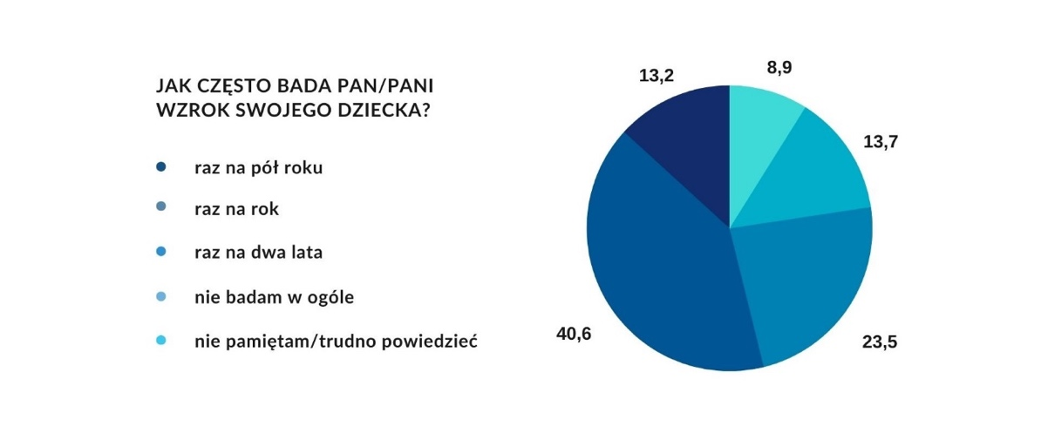
Źródło: Badanie „Wzrok dzieci”, lipiec 2022 r., SW Research, w ramach kampanii „Czas na Wzrok”

Do 2050 r. 4,7 mld ludzi na świecie będzie miała krótkowzroczność
Z opublikowanego w 2019 r. pierwszego raportu WHO na temat wzroku wynika, że obecnie na całym świecie z zaburzeniami widzenia żyje ponad miliard osób. Kwestia dotyczy zarówno dorosłych, osób starszych, jak również dzieci i młodzieży. Jednym z głównych problemów jest właśnie krótkowzroczność, którą – zdaniem ekspertów – śmiało można niechlubnie już nazwać chorobą cywilizacyjną (chociaż chorobą nie jest – jest to wada wzroku). Szacuje się bowiem, że do 2050 roku będzie się z nią borykać prawie połowa ludzkości na świecie.
Krótkowzroczność charakteryzuje się nieprawidłową budową oka, która polega na zbyt silnym załamywaniem światła przez rogówkę lub gdy gałka oczna ulega wydłużeniu. Jest to niestety schorzenie, które „lubi” się pogłębiać, a szczególnie narażone są na nie dzieci – im wcześniej krótkowzroczność się pojawi, tym szybciej postępuje i się pogłębia. Nie należy jej lekceważyć, tym bardziej jeśli występuje u najmłodszych. Zdaniem specjalistów krótkowzroczność związana jest bezpośrednio z obecnym stylem życia w otoczeniu ekranów urządzeń cyfrowych i związanym z nim nadmiernym, długotrwałym widzeniem w bliży.

Problemy ze wzrokiem pogłębiła pandemia
Statystyki pokazują, że wśród przyczyn gorszej kondycji oczu u dzieci najczęściej wymienia się wydłużony czas spędzany przed ekranami urządzeń cyfrowych, czytanie przy nieodpowiednim świetle oraz funkcjonowanie przez okres pandemii w realiach nauki zdalnej.

Przez ponad dwa ostatnie lata nasze życie toczyło się w izolacji, w otoczeniu różnego rodzaju urządzeń cyfrowych, których ekrany emitują szkodliwe dla zdrowia wiązki światła niebieskiego, a to w dużej mierze odcisnęło piętno na kondycji wzroku Polaków – w tym także dzieci. Mają one coraz większą styczność z tabletami, smartfonami i komputerami – to taki znak naszych czasów. Tym bardziej istotne jest, by oprócz rozsądnego dawkowania im czasu spędzonego przed ekranami, zadbać przede wszystkim o prawidłową profilaktykę, czyli regularne badania ostrości wzroku oraz kompleksową, maksymalną ochronę wzroku przed promieniowaniem UVA i UVB, a także światłem niebieskim. Współczesna optyka jest tak dalece rozwinięta, że daje możliwość nie tylko korekcji wad wzroku, ale także kompleksowej, całorocznej ochrony przed szkodliwym działaniem światła pochodzącego z różnych źródeł. Warto zasięgnąć w tym temacie informacji u ekspertów ochrony wzroku – podkreśla Katarzyna Prycik, optometrystka, ekspertka kampanii „Czas Na Wzrok”.

Profilaktyka na „trójkę”
Co ciekawe, ze zrealizowanego badania wynika, że aż 85% rodziców zgadza się ze stwierdzeniem, że korzystanie z telefonu, komputera czy tabletu negatywnie wpływa na kondycję wzroku dziecka. Mimo to nadal spora ich część unika bądź zdecydowanie zbyt rzadko odbywa kontrolne wizyty u okulisty lub optometrysty w celu zbadania kondycji wzroku swojego dziecka.

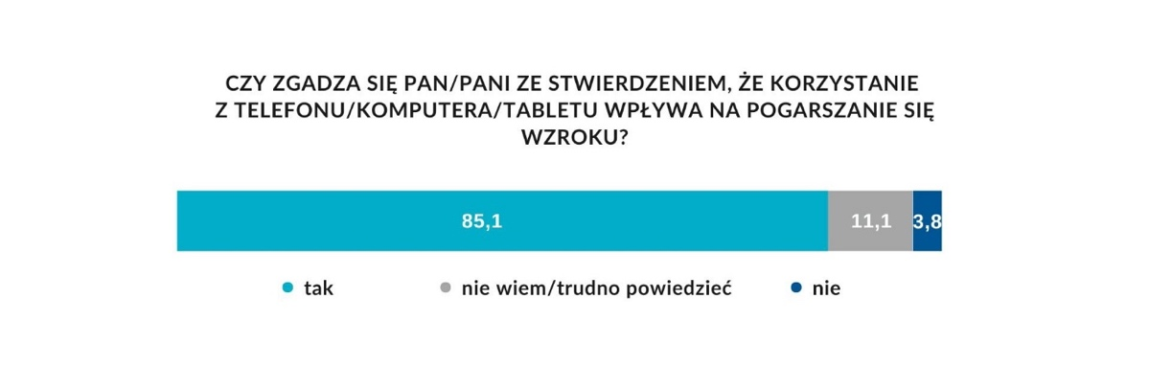
Źródło: Badanie „Wzrok dzieci”, lipiec 2022 r., SW Research, w ramach kampanii „Czas na Wzrok”

Łącznie ponad połowa, bo niemal 54% ankietowanych nie zamierza zbadać wzroku swojego dziecka przed zbliżającym się rokiem szkolnym lub nie podjęło jeszcze decyzji, czy to zrobi. Jedynie 46,2% rodziców ma w planach wizytę u okulisty lub optometrysty.

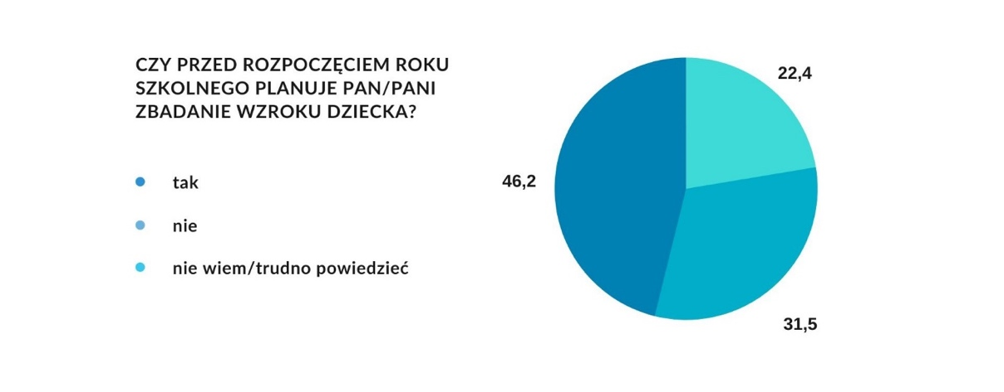
Źródło: Badanie „Wzrok dzieci”, lipiec 2022 r., SW Research, w ramach kampanii „Czas na Wzrok”

Eksperci apelują: Rodzicu, pamiętaj! Dziecko samo się nie przyzna, że widzi niewyraźnie
Co mówią rekomendacje ekspertów ochrony wzroku? Każda nieprawidłowość, związana z niewyraźnym widzeniem u najmłodszych nie powinna być bagatelizowana – nawet, jeśli dziecko samo nie skarży się zbytnio na problemy z oczami. Należy pamiętać, że wady wzroku w wieku szkolnym powodują problemy z nauką i nie wolno zwlekać z ich rozpoznaniem oraz ewentualnym leczeniem.

Dlatego eksperci ochrony wzroku przypominają, by bacznie obserwować dziecko i w przypadku zauważenia jakichkolwiek problemów z wyraźnym widzeniem, niezwłocznie skonsultować je ze specjalistą.

To na rodzicach w pełni spoczywa odpowiedzialność za zdrowie dziecka. Ono samo z siebie nie przyzna się, że źle widzi. Mruży lub pociera oczy i instynktownie próbuje zaadaptować się do zmiany warunków widzenia, ale niespytane – raczej nie zgłosi rodzicowi, że coś niedobrego dzieje się z jego oczami. Stąd potrzeba uważności ze strony mamy i taty – podkreśla Damian Biernacki, optometrysta, ekspert kampanii „Czas Na Wzrok”.
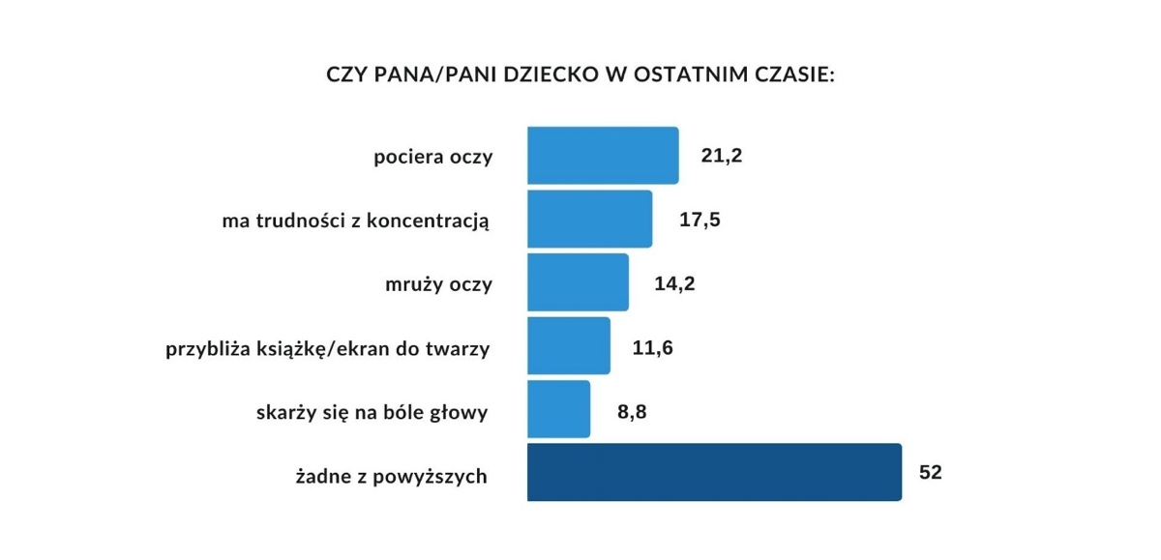
Źródło: Badanie „Wzrok dzieci”, lipiec 2022 r., SW Research, w ramach kampanii „Czas na Wzrok”

W przypadku zaobserwowania nieprawidłowości, nie należy czekać na kolejną konsultację okulisty lub optometrysty, tylko należy czym prędzej umówić się na wizytę z badaniem wzroku. W ten sposób możemy uchronić dziecko przed dalszym pogłębianiem się problemów z oczami – dodaje optometrysta.

Jakie objawy pogorszenia wzroku u dziecka wskazują specjaliści?
Symptomy mogące świadczyć o występowaniu lub pogłębianiu się wady wzroku u dziecka w wieku przedszkolnym i szkolnym:
- nadmierne mrużenie;
- częste łzawienie, zaczerwienienie, swędzenie oczu;
- problemy z czytaniem i wyraźnym widzeniem z tablicy;
- bóle i zawroty głowy;
- częste potykanie się, kłopoty z prawidłową oceną odległości i utrzymaniem równowagi;
- nienaturalne przechylanie głowy podczas pisania/rysowania;
- wyraźna niechęć do zabaw, w trakcie których niezbędna jest koordynacja wzrokowo-ruchowa (np. układanie puzzli czy klocków);
- zasłanianie jednego oka, by widzieć wyraźnie;
- podchodzenie blisko do telewizora;
- choroba lokomocyjna;
- nadmierne pochylanie się nad tekstem; brzydki charakter pisma;
- problemy z koncentracją;
- brak wyobraźni przestrzennej;
- przymrużanie/zamykanie jednego oka.

Kiedy i jak często badać wzrok dziecka?
Pierwsze badanie wzroku dziecka odbywa się zaraz po urodzeniu. Kolejne w 3. i 6. miesiącu życia. Następne, kiedy maluch skończy pierwszy rok życia. W okresie 2-3 roku życia należy bacznie obserwować zachowanie dziecka, bo to czas krytyczny dla rozwoju układu wzrokowego. Według najbardziej aktualnych rekomendacji, profilaktyczne badania wzroku powinny się odbywać najlepiej przynajmniej raz w roku. Konieczne jest również poddanie dziecka badaniu wzroku przed rozpoczęciem nauki. Najodpowiedniejszym czasem na coroczną wizytę kontrolną jest początek roku szkolnego, tak aby mieć pewność, czy ze wzrokiem dziecka jest wszystko w porządku. W przypadku zdiagnozowanej wady wzroku, dziecko powinno odbywać wizyty z badaniami kontrolnymi minimum raz na 6 miesięcy lub według zaleceń specjalisty.

Jeśli okulista lub optometrysta stwierdza wadę wzroku u dziecka, konieczne może się okazać wykonanie okularów korekcyjnych w salonie optycznym. Dotyczy to nie tylko okularów korekcyjnych, ale także każdych okularów przeciwsłonecznych. Należy pamiętać o tym, że okulary kupione poza punktami optycznymi, np. w drogerii, aptece czy sklepie odzieżowym, nie gwarantują odpowiedniej korekcji i ochrony, przed czym przestrzegają okuliści i optometryści.

O badaniu:
Badanie „Wzrok dzieci”, zrealizował SW Research w ramach kampanii „Czas na Wzrok”, w lipcu br., metodą CAWI (wywiad online) w panelu internetowym SW Research na próbie N=604 – rodziców (K i M) dzieci poniżej 18. roku życia. Głównym celem badania było poznanie doświadczeń rodziców dotyczących kontroli wzroku ich dzieci, a szczególnie – zalecanej przez specjalistów corocznej kontroli ostrości wzroku przed rozpoczęciem roku szkolnego.

O kampanii:
Czas Na Wzrok to kampania edukacyjna, realizowana nieprzerwanie od 2018 roku. Jej celem jest edukacja Polaków w zakresie profilaktyki wzroku, na którą składają się regularne badania ostrości wzroku u specjalisty, a także prawidłowa korekcja okularowa. Tematem tegorocznej edycji kampanii jest #MaksymalnaOchronaWzroku, dzięki której wzrok chroniony jest przed zarówno szkodliwym działaniem promieniowania słonecznego UVA i UVB, jak i światła niebieskiego, emitowanego przez ekrany urządzeń cyfrowych.

Kontakt dla mediów:
Monika Gajo
Senior Consultant, Marketing & Communications Consultants
e-mail: gajo@mcconsultants.pl
mob.: 662 031 031

